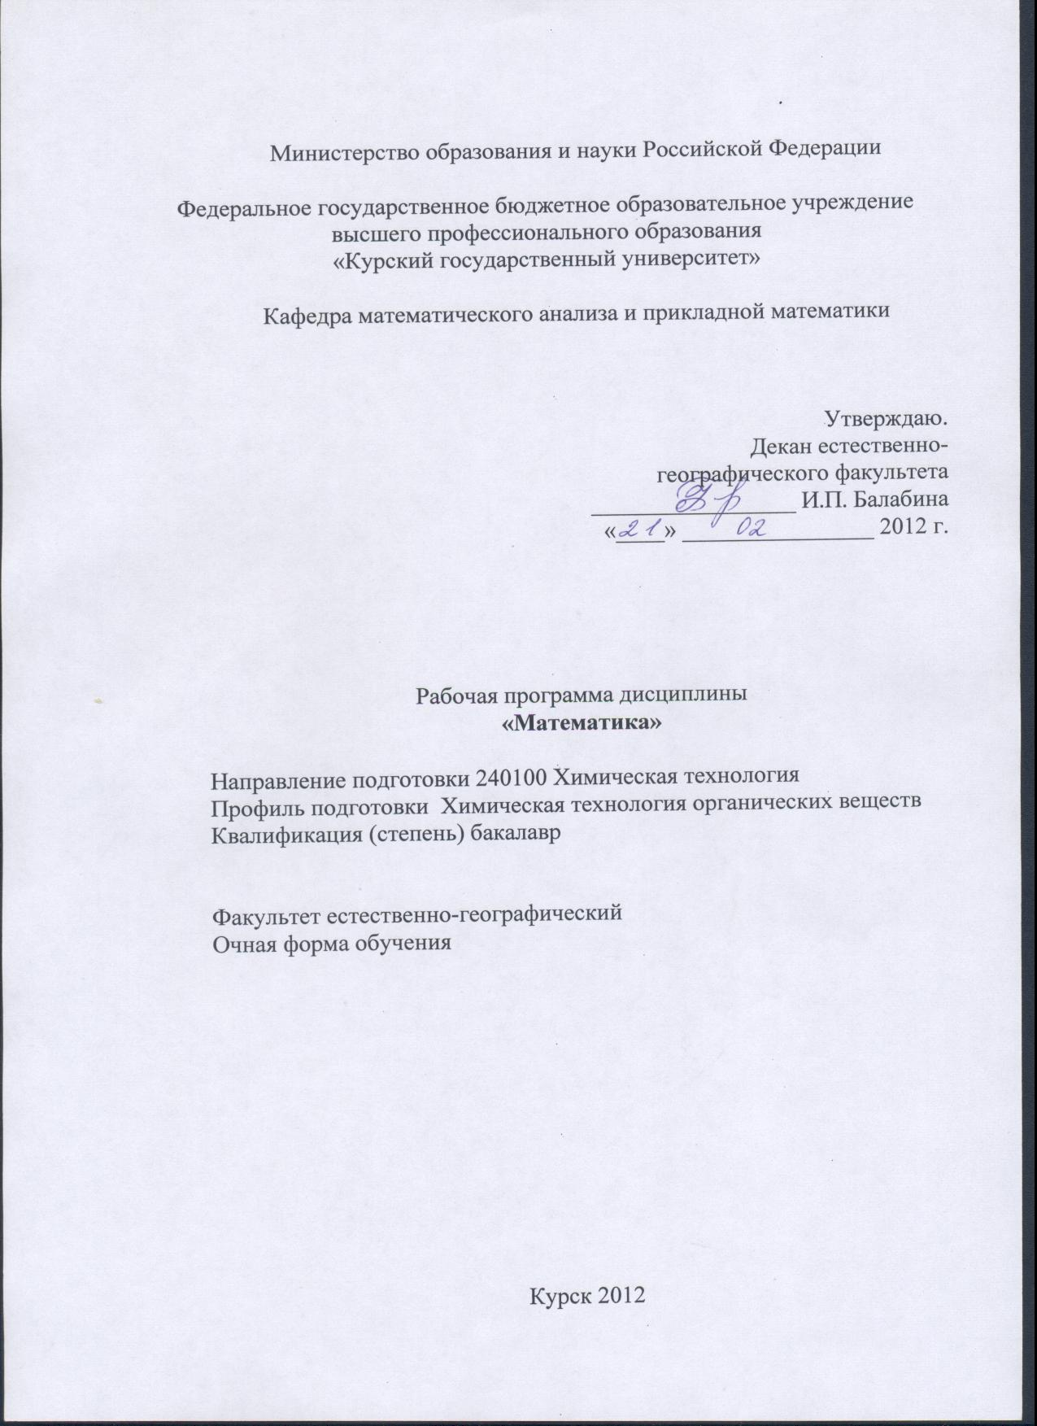

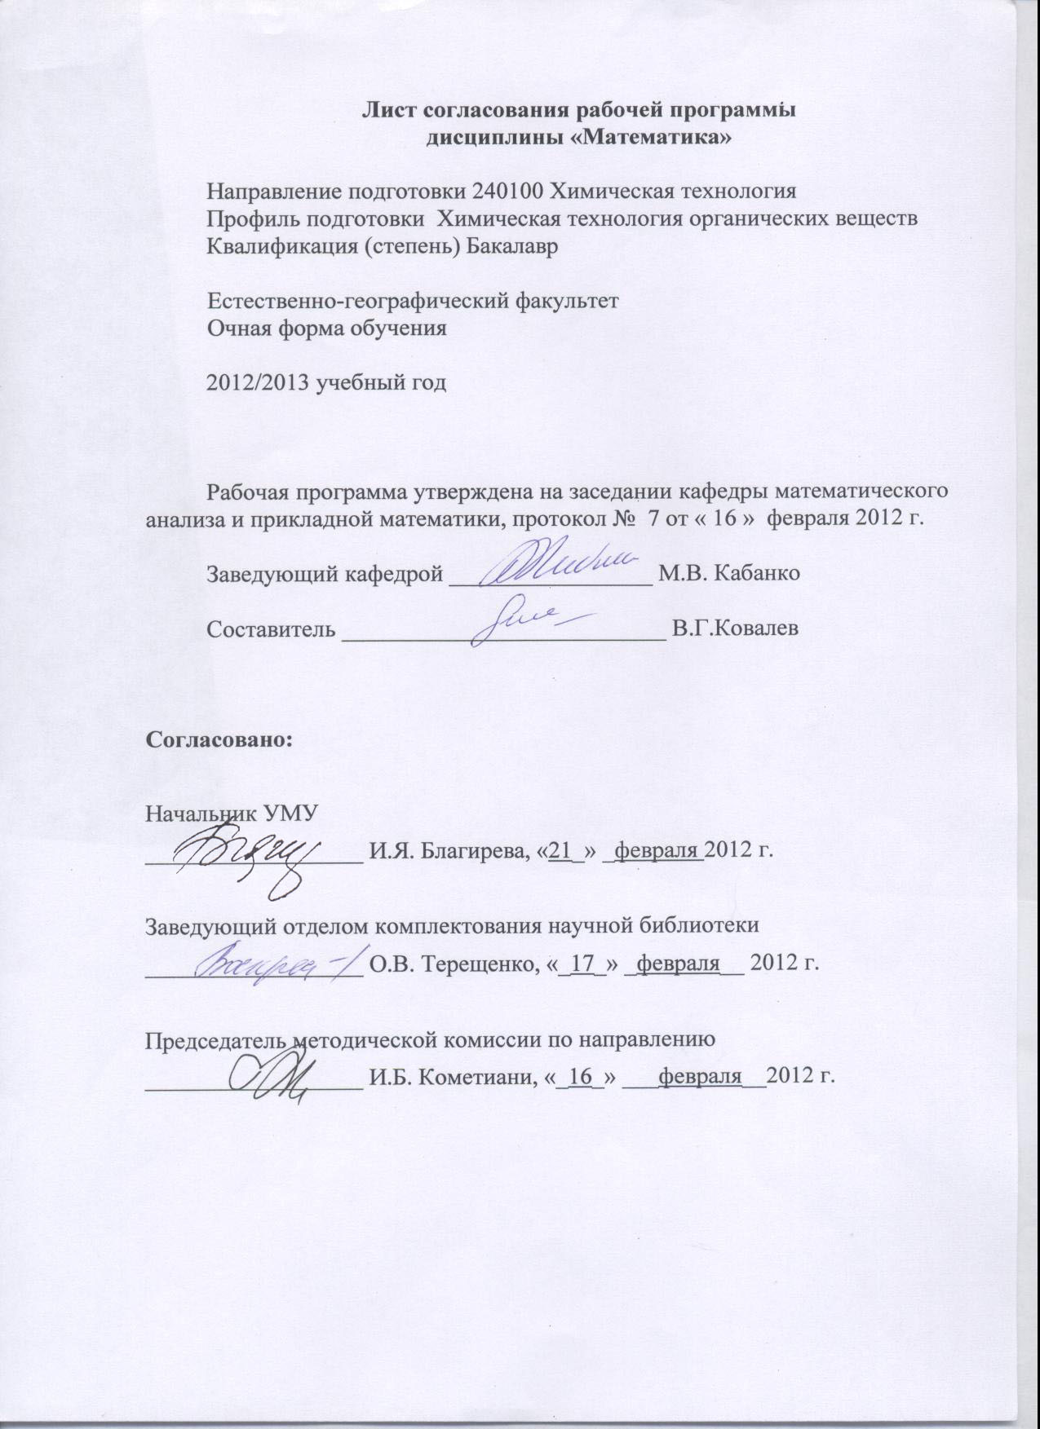

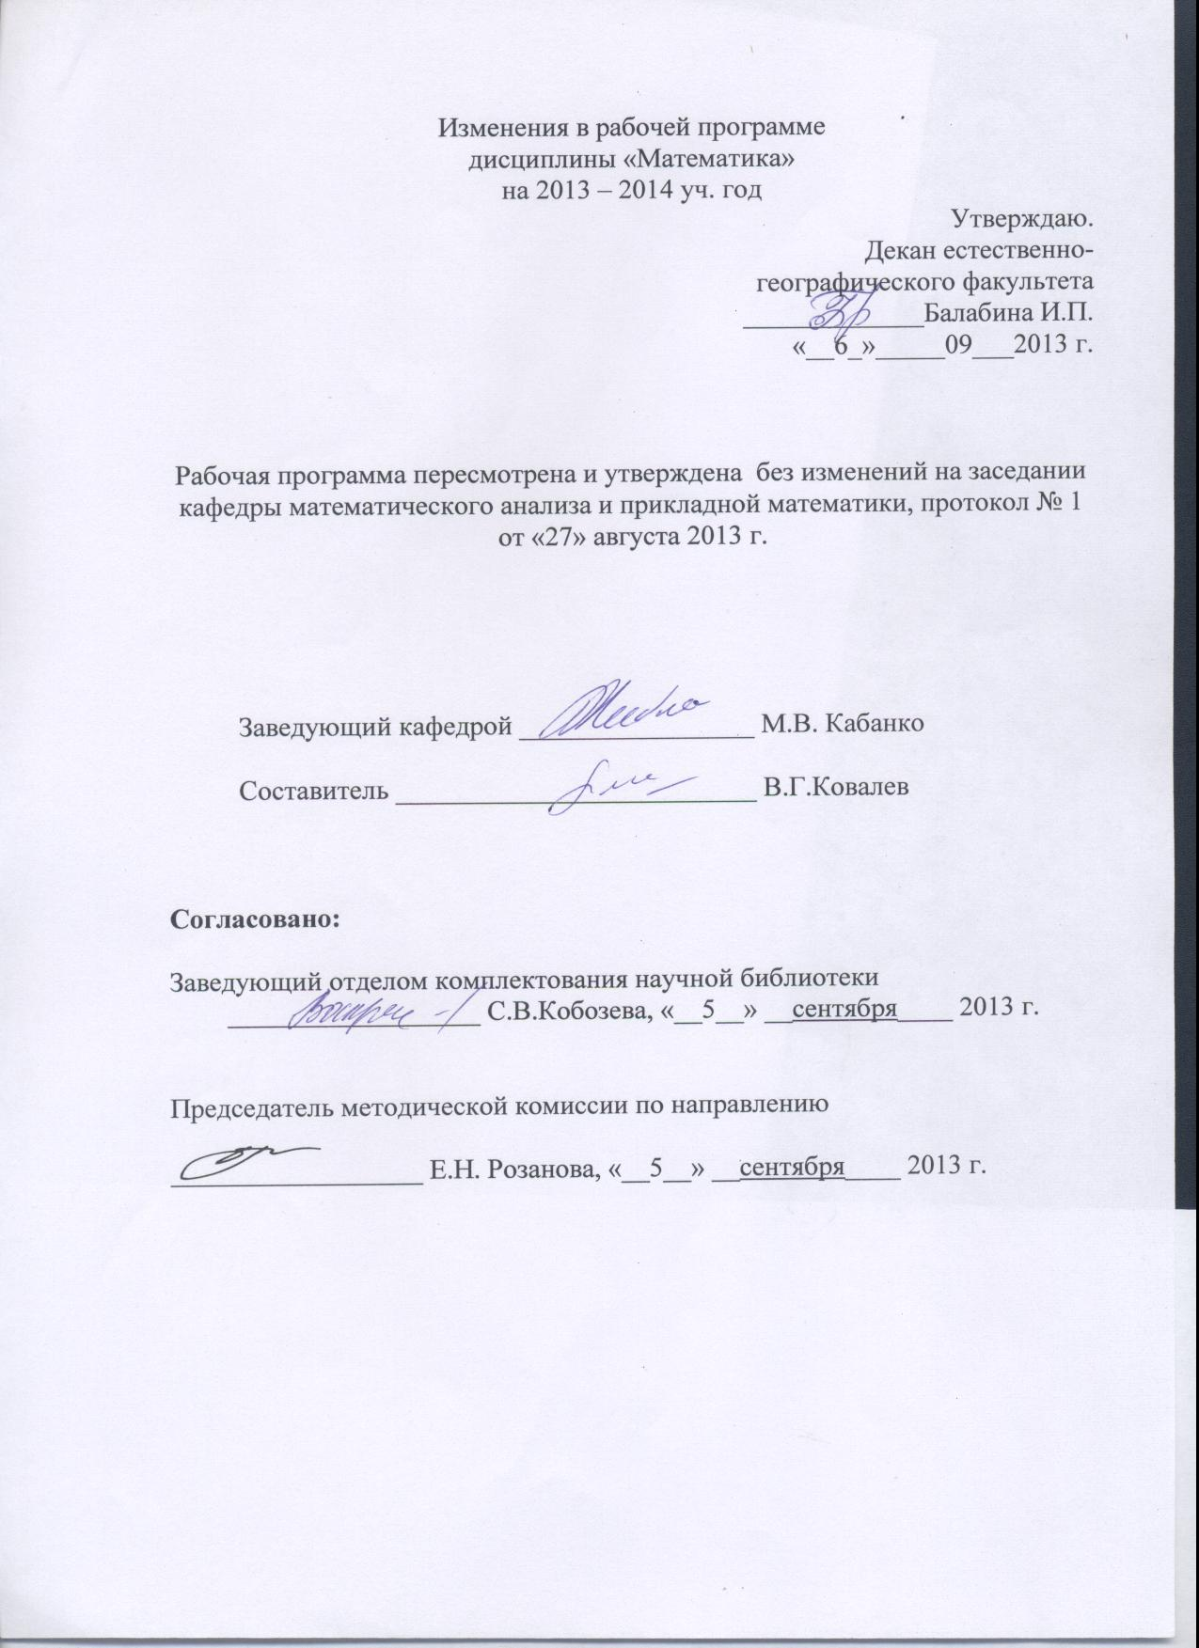

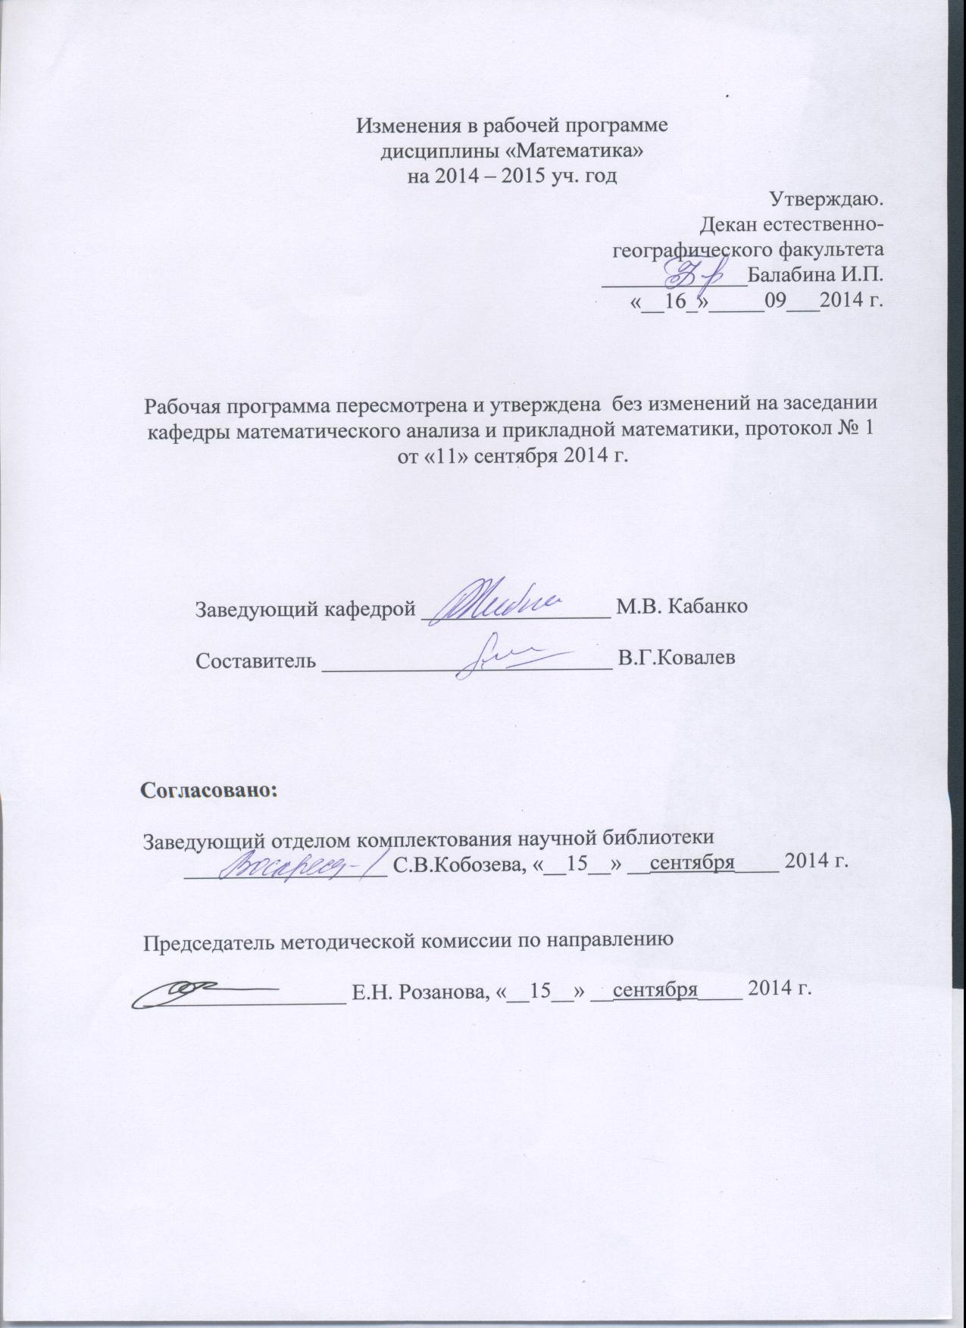

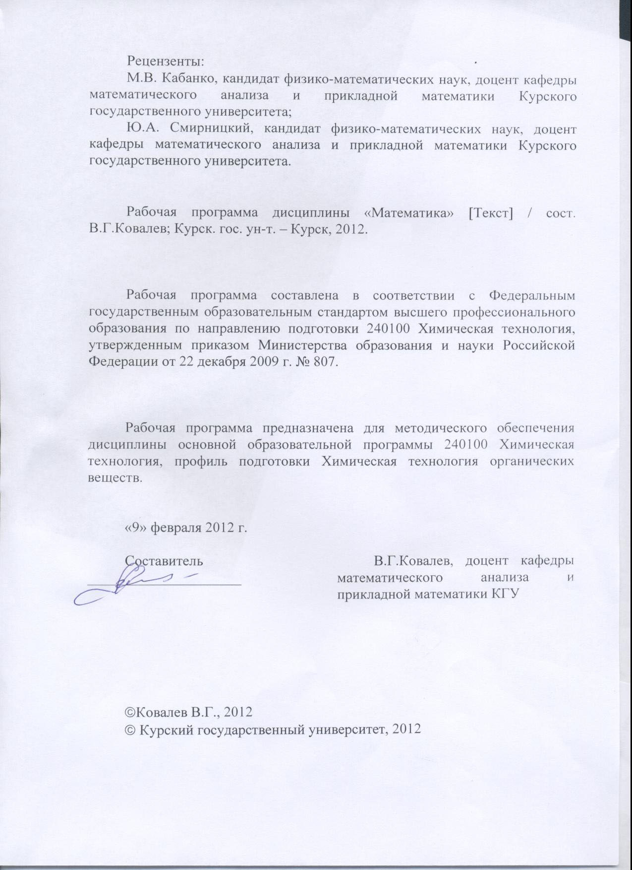

Пояснительная записка
1. Место дисциплины в структуре основной образовательной программы, в модульной структуре (ООП)
Дисциплина включена в базовую часть математического и естественнонаучного цикла ООП. Дисциплина «Математика» является самостоятельным модулем.
К исходным требованиям, необходимым для изучения дисциплины «Математика», относятся знания, умения и виды деятельности, сформированные в процессе изучения школьной дисциплины «Алгебра и начала анализа».
Дисциплина «Математика» является основой для изучения дисциплин: «Физическая химия», «Экология», а также для последующего изучения других дисциплин базовой и вариативной частей профессионального цикла и курсов по выбору, требующих построения и исследования математических моделей управления и экономики, а также для прохождения практики.
Общая трудоемкость дисциплины 6 зачётных единиц (216 академических часов).
2. Цели и задачи изучения дисциплины
Целью освоения учебной дисциплины «Математика» является познакомить студентов с основами математического анализа и линейной алгебры, теории вероятностей и математической статистики. При этом необходимо:
- изложить основы классического математического анализа, линейной алгебры и аналитической геометрии, подчеркнув при этом особенности и специфику применения методов высшей математики в управлении и экономике;
- обсудить основные идеи и методологию теории вероятностей и математической статистики.
Задачи изучения дисциплины:
- приобретение умений и навыков использования теоретических знаний в практических ситуациях, а также формирование общекультурных и профессиональных компетенций, необходимых для осуществления научной и прикладной деятельности.
3. Требования к входным знаниям, умениям, компетенциям
Приступая к изучению дисциплины «Математика», студент должен
- знать: основные теоретические положения элементарной математики в объеме программы средней школы;
- уметь: выполнять элементарные преобразования по основным разделам алгебры и начала анализа;
- владеть техникой вычислительных операций.
4. Ожидаемые результаты образования и компетенции по завершении освоения учебной дисциплины
В результате изучения дисциплины обучающийся должен продемонстрировать следующие образовательные результаты:

№ п.п. | Формируемые компетенции |  | Образовательные результаты, соответствующие формируемым компетенциям
№ п.п. | индекс | компетенция | индекс | Результат
1 | ОК-7 | готов к саморазвитию, повышению своей квалификации и мастерства, способен приобретать новые знания в области техники и технологии, математики, естественных, гуманитарных, социальных и экономических наук | З-1 | иметь представление о способах обобщения информации
1 | ОК-7 |  | З-2 | знать законы логических операций
1 | ОК-7 |  | З-3 | знать теоретические положения математической логики и дискретной математики
1 | ОК-7 |  | У-1 | уметь обобщать информацию
1 | ОК-7 |  | У-2 | уметь анализировать информацию
1 | ОК-7 |  | В-1 | владеть методами количественного анализа
1 | ОК-7 |  | В-2 | владеть культурой мышления
2 | ПК-8 | составлять математические модели типовых профессиональных задач, находить способы их решений и интерпретировать профессиональный (физический) смысл полученного математического результата | З-4 | основные понятия и теоретические положения линейной алгебры и аналитической геометрии
2 | ПК-8 |  | З-5 | основные понятия и теоретические положения математического программирования
2 | ПК-8 |  | З-6 | основные понятия и теоретические положения дифференциального и интегрального исчисления функции одной переменной и дифференциальных уравнений
2 | ПК-8 |  | З-7 | основные понятия и теоретические положения теории вероятностей и математической статистики
2 | ПК-8 |  | У-3 | производить все основные действия, необходимые для выполнения различного типа теоретических упражнений линейной алгебры и аналитической геометрии
2 | ПК-8 |  | У-4 | производить все основные действия, необходимые для выполнения различного типа теоретических упражнений математического программирования
2 | ПК-8 |  | У-5 | производить все основные действия, необходимые для выполнения различного типа теоретических упражнений дифференциального и интегрального исчисления функции одной переменной
2 | ПК-8 |  | У-6 | производить все основные действия, необходимые для выполнения различного типа теоретических упражнений теории вероятностей и математической статистики
2 | ПК-8 |  | У-7 | использовать для решения задач прикладного значения основные методы линейной алгебры и аналитической геометрии
2 | ПК-8 |  | У-8 | использовать для решения задач прикладного значения основные методы математического программирования
2 | ПК-8 |  | У-9 | использовать для решения задач прикладного значения основные методы дифференциального и интегрального исчисления функции одной переменной
2 | ПК-8 |  | У-10 | использовать для решения задач прикладного значения основные методы теории вероятностей и математической статистики
2 | ПК-8 |  | В-3 | техникой решения теоретических и практических задач линейной алгебры и аналитической геометрии
2 | ПК-8 |  | В-4 | техникой решения теоретических и практических задач математического программирования
2 | ПК-8 |  | В-5 | техникой решения теоретических и практических задач дифференциального и интегрального исчисления функции одной переменной и дифференциальных уравнений
2 | ПК-8 |  | В-6 | техникой решения теоретических и практических задач теории вероятностей и математической статистики

5. Структура дисциплины
Линейная алгебра. Элементы аналитической геометрии. Простейшие задачи математического программирования. Дифференциальное и интегральное исчисление функции одной переменной. Элементы теории вероятностей и начала математической статистики.
6. Основные образовательные технологии
— технология объяснительно-иллюстративного обучения;
— технология объяснительно-иллюстративного обучения с элементами проблемного изложения;
— технология коллективной мыслительной деятельности;
— технология эвристического обучения;
— технология развивающего обучения;
—технология профессионально-ориентированного обучения;
— технология проблемного обучения;
— технология информационного обучения;
— технология группового обучения;
— технология личностно-ориентированного обучения;
— технология организации самостоятельной работы;
— технология развития критического мышления;
— технология коллективной творческой деятельности;
— технология экспертно-оценочная.
Методы и формы обучения, в т.ч. активные и интерактивные, применяемые в процессе изучения дисциплины:
— лекция;
— лекция-визуализация;
— лабораторно-практическое занятие;
— контрольная работа;
— групповое обучение;
— самостоятельная работа;
— консультация.
7. Формы контроля
Текущая аттестация:
– опрос;
– фронтальный опрос;
–самостоятельная работа;
–контрольная работа (домашняя контрольная работа);
– собеседование;
– тестирование, экспресс-тестирование.
Промежуточная аттестация – зачет и экзамен.
Критерии оценки индивидуальных образовательных результатов (достижений) определяются в соответствии с Положением о балльно-рейтинговой системе и технологической картой дисциплины.

Содержание дисциплины

1. Линейная алгебра.
2. Элементы аналитической геометрии.
3. Простейшие задачи математического программирования.
4. Дифференциальное и интегральное исчисление функции одной переменной.
5. Элементы теории вероятностей и начала математической статистики

Содержание лекционных занятий

1. Основные сведения о матрицах. Операции над матрицами.
2. Определители квадратных матриц. Свойства определителей.
3. Обратные матрицы. Ранг матрицы.
4. Системы n линейных неоднородных уравнений с n переменными. Метод обратной матрицы и формула Крамера.
5. Метод Гаусса. Системы линейных однородных уравнений. Фундаментальная система решений
6. Системы линейных неравенств. Модель Леонтьева многоотраслевой экономики (балансовый анализ).
7. Векторы на плоскости и в пространстве. N-мерный вектор и векторное пространство.
8. Размерность и базис векторного пространства. Переход к новому базису.
9. Линейные операторы. Линейная модель обмена.
10. Прямая на плоскости.
11. Кривые второго порядка.
12. Общая задача линейного программирования. Графический метод решения задач линейного программирования. Задача двойственности.
13. Симплексный метод.
14. Транспортная задача.
15. Числовые последовательности
16. Предел последовательности.
17. Первый и второй замечательные пределы. Непрерывность функции.
18. Производная функции.
19. Дифференциальное исчисление и их приложение к исследованию графиков функций
20. Исследования функций и построение их графиков.
21. Неопределенный интеграл.
22. Интегрирование рациональных и тригонометрических выражений.
23. Определенный интеграл Римана.
24. Элементарные и составные события. Условная вероятность. Формула Байеса.
25. Схема испытаний Бернулли.
26. Случайные величины
27. Элементы мат. статистики.
28. Методы математической статистики.

Содержание лабораторных работ

1. Определители и действия над ними.
2. Матрицы и действия над ними.
3. Обратная матрица. Ранг матрицы.

4. Системы линейных неоднородных уравнений. Метод Крамера. Матричный способ решения.
5. Метод Гаусса решения систем линейных уравнений.
6. Нахождение фундаментальной системы решений однородных уравнений.
7. Решение систем линейных неравенств.
8. Модель Леонтьева многоотраслевой экономики (балансовый анализ).
9. Контрольная работа №1.
10. Векторы и действия над ними. Скалярное произведение векторов.
11. Базисы системы векторов. Переход к новому базису.
12. Собственные векторы и собственные значения линейных операторов.
13. Квадратичные формы.
14. Линейная модель обмена.
15. Прямая на плоскости.
16. Кривые второго порядка
17. Контрольная работа №2.
18. Общая задача линейного программирования. Графический метод решения задач линейного программирования.
19. Симплексный метод решения задач линейного программирования.
20. Транспортная задача линейного программирования.
21. Первая теорема двойственности.
22. Вторая теорема двойственности.
Промежуточная аттестация-зачет

23. Предел числовой последовательности. Предел функции в точке.
24. 1-й и 2-й замечательные пределы.
25. Непрерывность функции.
26. Производная. Дифференциал функции.
27. Правило Лопиталя. Производные высших порядков.
28. Экстремум функции. Направление вогнутости. Точки перегиба. Асимптоты. Построение графиков функций.
29. Контрольная работа №3.
30. Основные методы интегрирования.
31. Интегрирование рациональных выражений. Интегрирование тригонометрических функций.
32. Формула Ньютона-Лейбница. Замена переменной и интегрирование по частям в определенном интеграле.
33. Приложение определенного интеграла. Несобственный интеграл 1-го рода.
34. Контрольная работа по теме: №4.
35. Применение комбинаторики к вычислению вероятностей. Теоремы сложения и умножения вероятностей.
36. Формула полной вероятности. Формула Байеса.
37. Законы распределения ДСВ.
38. Законы распределения непрерывной случайной величины.
39. Числовые характеристики дискретных и непрерывных случайных величин. Неравенства Чебышева.
40. Элементы мат. статистики. Методы нахождения точечных оценок.
41. Интервальные оценки.
42. Критерии проверки гипотез.
43 Статистическое оценивание и проверка гипотез, статистические методы обработки экспериментальных данных.
44. Контрольная работа №5.
Промежуточная аттестация-экзамен

Содержание самостоятельной работы

№ п.п. | Наименование раздела | Виды и содержание самостоятельной работы | Формы контроля, оценочные средства
1 | Линейная алгебра. | проработка материалов лекций, практических занятий | Собеседование, тестирование
2 | Элементы аналитической геометрии. | проработка материалов лекций, практических занятий | Собеседование, тестирование
3 | Простейшие задачи мат. программирования. | проработка материалов лекций, практических занятий, подготовка к контрольной работе | Собеседование, тестирование
Промежуточная аттестация-зачет
4 | Дифференциальное и интегральное исчисление функции одной переменной. | проработка материалов лекций, практических занятий, подготовка к контрольной работе | Собеседование, тестирование
5 | Элементы теории вероятностей и начала математической статистики | проработка материалов лекций, практических занятий, подготовка к контрольной работе | Собеседование, тестирование
Промежуточная аттестация-экзамен

Вопросы для самоконтроля
по самостоятельно изученным темам

1. Графики основных элементарных функций.
2. Предел числовой последовательности и предел функции.
3. Непрерывность функции в точке.
4. Свойства числовых множеств и последовательностей.
5. Глобальные свойства непрерывных функций.
6. Классические методы оптимизации.
7. Функции спроса и предложеиия.
8. Функция полезности.
9. Кривые безразличия.
10. Комплексные числа и многочлены.
11. Линейные задачи оптимизации.
12. Сущность и условия применимости теории вероятности.
13. Вероятностное пространство.
14. Формулы Бернулли, Пуассона.
15. Локальная и интегральная формулы Муавра-Лапласса.
16. Случайные величины и способы их описания.
17. Модели законов распределения вероятностей, наиболее употребляемые в социально приложениях.
18. Цепи Маркова их использование в моделировании социально-экономических процессов.
19. Статистические методы обработки экспериментальных данных.

Примерная тематика контрольных работ

Контрольная работа №1.
- Вычислений определителей 4-го порядка.
- Нахождение ранга матрицы.
- Решение матричных уравнений.
- Решение СЛУ методом Крамера, Гаусса, матричным способом.
- Нахождение фундаментального решения системы однородных линейных уравнений.

Контрольная работа №2.
- Нахождение скалярного произведения векторов.
- Разложение вектора по базису.
- Составление уравнений прямой на плоскости.
- Составление уравнений кривых 2-го порядка.
- Нахождение собственных значений и собственных векторов матрицы.

Контрольная работа №3.
- Вычисление значения предела с использованием первого и второго замечательного предела.
- Исследование функции на непрерывность, определение характера точек разрыва.
- Вычисление производных функций с использованием правил дифференцирования и формулы дифференцирования сложной функции.
- Правило Лопиталя.
- Исследование функций:
- основные свойства;
- исследование на монотонность и экстремумы;
- выпуклость, точки перегиба;
- асимптоты.
6. Нахождение наибольшего и наименьшего значений непрерывной функции.

Контрольная работа №4.
- Вычисление неопределенного интеграла непосредственным интегрированием.
- Вычислить интеграл от дробно- рациональной функции.
3. Формула интегрирования по частям.
4. Замена переменной в неопределенном интеграле.
5. Приложение определенного интеграла: вычисление площади фигуры, длины дуги.

Контрольная работа №5.
- Непосредственное вычисление вероятностей. Формула полной вероятности. Формула Байеса.
- Схема испытаний Бернулли.
- Закон распределения случайных величин. Числовые характеристики случайных величин.
- Основные выборочные оценки.
- Методы нахождения точечных оценок. Интервальные оценки.
- Проверка статистических гипотез.
Примерный перечень вопросов к зачету
1-й семестр

- Перестановки. Подстановки и действия над ними.
- Определители 2-го и 3-го порядка.
- Определители n-го порядка и их свойства.
- Определители n-го порядка и их свойства.
- Миноры, алгебраические дополнения, теорема Лапласса.
- Матрицы и действия над ними.
- Обратная матрица.
- Ранг матрицы, его нахождение.
- Системы линейных уравнений. Теорема Кронекера-Капелли.
- Правило Крамера, решение систем линейных уравнений.
- Матричный метод решения систем линейных уравнений.
- Метод Гаусса решений систем линейных уравнений.
- Однородные системы линейных уравнений.
- Ранг матрицы, его нахождение.
- Модель Леонтьева.
- Решение систем линейных неравенств.
- Вектор. Операции над векторами (коллинеарность, сумма, разность, умножение на число).
- Необходимое и достаточное условие коллинеарности двух векторов.
- Скалярное произведение векторов и его свойства.
- Действия над векторами, заданных в координатной форме.
- Линейное пространство.
- Размерность векторного пространства и его базис.
- Разложение вектора по базису.
- Переход к новому базису.
- Линейные операторы.
- Собственные векторы линейных операторов.
- Собственные значения линейных операторов.
- Квадратичные формы.
- Приведение квадратичной формы к каноническому виду.
- Закон инерции квадратичных форм.
- Необходимое и достаточное условие положительно (отрицательно) определенной квадратичной формы.
- Линейная модель обмена.
- Уравнение прямой с угловым коэффициентом. Уравнение пучка прямых.
- Уравнения прямой, проходящей через две заданные точки. Уравнение прямой в отрезках.
- Нормальное уравнение прямой. Расстояние от точки до прямой.
- Угол между двумя прямыми.
- Кривые 2-го порядка.
- Общая задача линейного программирования. Графический метод решения задач линейного программирования.
- Симплексный метод решения задач линейного программирования.
- Транспортная задача линейного программирования.
- Теория двойственности.

Примерный перечень вопросов к экзамену
2-й семестр

- Множества. Операции над множествами.
- Абсолютная величина. Окрестность точки.
- Функция. Основные свойства функции.
- Основные элементарные функции.
- Числовая последовательность. Предел числовой последовательности и его свойства.
- Предел функции в точке и на бесконечности.
- Односторонние пределы.
- Бесконечно малые и бесконечно большие величины. Связь между ними.
- Связь бесконечно малой величины с пределом функции.
- Основные теоремы о пределах.
- 1-й и 2-й замечательные пределы.
- Непрерывность функции, классификация точек разрыва.
- Две задачи, приводящие к понятию производной.
- Производная функции. Правила дифференцирования.
- Дифференцирование основных элементарных функций.
- Геометрический и механический смысл производной
- Производная сложной функции
- Производные и дифференциалы суммы, произведения и частного
- Дифференцирование обратной функции. Производные и дифференциалы высших порядков. Формула Лейбница
- Понятие дифференциала. Производные и дифференциалы высших порядков
- Теоремы Ферма, Ролля.
- Теорема Лагранжа.
- Теорема Коши.
- Правило Лопиталя.
- Формулы Тейлора, Маклорена. Разложение e^{x}, sin x, cos x, (1+x)^{m}, ln(1+x) в ряд Тейлора.
- Признаки монотонности функций.
- Локальный экстремум. Необходимое условие существования локального экстремума.
- Достаточное условие существования экстремума.
- Точки перегиба. Необходимое и достаточное условие существования точек перегиба.
- Асимптоты графика функции.
- Предельный анализ экономических процессов.
- Необходимое и достаточное услови существования экстремума в точке.
- Первообразная. Свойства первообразных.
- Неопределенный интеграл и его свойства.
- Интегрирование заменой переменной, интегрирование по частям.
- Разложение рациональных дробей на простейшие.
- Интегрирование рациональных выражений.
- Интегрирование иррациональных выражений.
- Интегрирование тригонометрических выражений.
- Определенный интеграл, необходимое и достаточное условие существования определенного интеграла.
- Оценки определенного интеграла. Теорема о среднем.
- Интеграл с переменным верхним пределом. Теорема Ньютона – Лейбница.
- Замена переменной и интегрирование по частям в определенном интеграле.
- Геометрические приложения определенного интеграла.
- Вычисление длины дуги с помощью определенного интеграла.
- Вычисление площади фигуры с помощью определенного интеграла.
- Вычисление объема тела с помощью определенного интеграла. Использование понятия определенного интеграла в экономике.
- Несобственный интеграл Римана от функций, определенных на полупрямой и на всей числовой прямой.
- Случайные события. Элементарные и составные события. Пространство элементарных событий.
- Операции над событиями. Диаграммы Эйлера–Венна.
- Вероятность. Определение вероятности и ее свойства.
- Теоремы сложения вероятностей.
- Классическое и статистическое определения вероятности. Применение комбинаторики к вычислению вероятностей.
- Условная вероятность.
- Правила умножения вероятностей.
- Независимость событий.
- Формула полной вероятности. Формула Байеса.
- Схема испытаний Бернулли.
- Приближенные формулы Муавра-Лапласа.
- Вероятность отклонения относительной частоты успеха
- от его вероятности в независимых испытаниях.
- Приближенная формула Пуассона.
- Общее определение случайной величины.
- Функция и закон распределения случайной величины.
- Определение дискретной случайной величины.
- Функция распределения ДСВ.
- Гипергеометрическое распределение
- Бернуллиевское распределение.
- Биномиальное распределение.
- Геометрическое распределение.
- Распределение Пуассона.
- Непрерывные случайные величины. Плотность распределения и ее свойства.
- Равномерное распределение.
- Экспоненциальное распределение.
- Нормальное (гауссовское) распределение.
- Математическое ожидание случайной величины и его свойства
- Дисперсия и среднее квадратическое отклонение. Свойства дисперсии.
- Числовые характеристики дискретных случайных величин.
- Числовые характеристики непрерывных случайных величин.
- Неравенства Чебышева. Первое неравенство Чебышева. Второе неравенство Чебышева
- Закон больших чисел. Теорема Чебышева. Теорема Бернулли.
- Центральная предельная теорема и ее следствия
- Основные задачи математической статистики.
- Основные понятия математической статистики. Выборка. Статистическое распределение выборки.
- Эмпирическая функция распределения и ее свойства. Полигон частот и гистограмма.
- Основные выборочные оценки. Упрощенные способы вычисления выборочного среднего и дисперсии.
- Несмещенные и состоятельные оценки.
- Методы нахождения точечных оценок. Метод моментов.
- Метод наибольшего правдоподобия.
- Интервальные оценки. Точность оценки, доверительная вероятность (надежность). Доверительный интервал.
- Доверительные интервалы для оценок параметров нормального распределения.
- Проверка статистических гипотез. Статистическая гипотеза.
- Критерии проверки гипотез. Ошибки первого и второго рода. Уровень значимости и мощность критерия.
- Статистические критерии для проверки гипотез о параметрах нормального распределения.
- Парная линейная регрессия. Выборочный коэффициент корреляции.

Учебно-методическое и информационное обеспечение дисциплины

ЛИТЕРАТУРА
Основная
- Владимирский, Б.М. Математика : общий курс: учебник, доп. МО РФ / Б.М. Владимирский, А.Б. Горстко, Я.М. Ерусалимский .— 4-е изд., стер. — СПб. : Лань, 2008 .— 957с.

Дополнительная
- Общий курс высшей математики для экономистов : учебник, рек. МО РФ / под общ. ред. В.И. Ермакова .— М. : ИНФРА-М, 2008 .— 656с.
- Каплан И.А. Практические занятия по высшей математике. –Харьков.: ХГУ, 1965.575с.
- Кремер Н.Ш.Высшая математика для экономистов.-М.:ЮНИТИ.,2004. - 471с.
- Математика в экономике. В 2 ч. Ч. 1: Учебник для эконом. спец. / А.С. Солодовников, В.А. Бабайцев, А.В. Браилов .— М. : Финансы и статистика, 2001 .— 224с. : ил. — 2 соавт. — ISBN 5-279-01943-7.
- Шипачев В.С. Задачник по высшей математике: Учеб. Пособие для вузов. – 3-е изд., испр. – М.: Высш. школа, 2002.-304 с.

Программное обеспечение и Интернет-ресурсы

- http://195.93.165.10:2280 – Электронный каталог библиотеки КГУ
- http://elibrary.ru – Научная электронная библиотека
- http://uisrussia.msu.ru – Университетская информационная система «Россия»

Материально-техническое обеспечение дисциплины

- Аудиторная база для лекций
- Проекторы
- Методическое обеспечение дисциплины.
- Информационное обеспечение дисциплины

Схема распределения учебного времени
по видам учебной деятельности

Общая трудоемкость дисциплины – 6 зачетных единицы (216 академических часов)

Виды учебной деятельности | Трудоемкость, час
Общая трудоемкость | 216
Аудиторная работа | 108
в том числе:  лекции  практические занятия  лабораторные занятия | 54  54  -
Самостоятельная работа | 81
Промежуточная аттестация(зачет, экзамен) | 27

Схема распределения учебного времени по семестрам

Виды учебной деятельности | Трудоемкость, час
Виды учебной деятельности | 1 сем. | 2 сем. |  | Всего
Общая трудоемкость | 126 |  | 90 | 216
Аудиторная работа | 72 |  | 36 | 108
в том числе:  лекции  практические занятия  лабораторные занятия | 36  36  - |  | 18  18  - | 54  54  -
Самостоятельная работа |  |  | 27 | 27
в том числе:  контрольная работа | + |  | +
Промежуточная аттестация | зачет. |  | 27 экз. | 27

Учебно-тематический план

№ п.п. | Наименование раздела | Общая трудо  емкость, час | В том числе аудиторных |  |  |  | Самостоя-тельная работа | Промежуточная аттестация
№ п.п. | Наименование раздела | Общая трудо  емкость, час | всего | из них: |  |  | Самостоя-тельная работа | Промежуточная аттестация
 |  |  |  | лекц. | лабор. | практ. | Самостоя-тельная работа | Промежуточная аттестация
1 семестр
1. | Линейная алгебра | 46 | 36 | 18 | 18 | - | 10
2. | Элементы аналитической геометрии. | 27 | 15 | 9 | 6 | - | 12
3. | Простейшие задачи математического программирования | 35 | 21 | 9 | 12 | - | 14
 | Промежуточная аттестация | - |  |  |  |  |  | зачет
2 семестр
4. | Дифференциальное и интегральное исчисление функции одной переменной. | 40 | 20 | 10 | 10 | - | 20
5. | Элементы теории вероятностей и начала математической статистики | 41 | 16 | 8 | 8 | - | 25
 | Промежуточная аттестация | 27  экза-мен |  |  |  |  |  | 27  экза-мен
 | Всего | 216 | 108 | 54 | 54 | - | 81 | 27

